Элементы питания, управления и сигнализации устройств автоматики

Для питания разнообразных электронных устройств низковольтные источники питания (ИП), обеспечивающие надлежащее качество напряжения и тока. Ими могут быть как батареи и аккумуляторы, так и сетевые блоки питания, преобразующие переменное напряжение сети 220 вольт в постоянное 3.3, 5, 12, 24 вольт. Как правило, современная электроника питается от 5 вольт. Примером такого блока питания служит обычная зарядка от сотового телефона. Напряжения 12 и 24 вольт используются в автомобильной и промышленной автоматике, но если в устройствах есть микропроцессор, то для его питания внутри устройства устанавливаются преобразователи в 5 или 3.3 вольт.
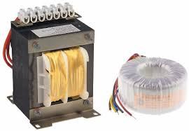
Основным элементом блоков питания является трансформатор — устройство предназначенное для преобразования электроэнергии. Его основная задача — изменение значения переменного напряжения. Трансформаторы используются как в виде самостоятельных приборов, так и в качестве составных элементов других электротехнических устройств.
Принцип работы трансформатора основан на эффекте электромагнитной индукции. Классическая конструкция состоит из металлического магнитопровода и электрически не связанных обмоток выполненных из изолированного провода. Та обмотка, на которую подается электроэнергия, называется первичной. Другие — подсоединённые к устройствам, потребляющим ток, называются вторичной.
После того как трансформатор подсоединяют к источнику переменного тока его первичная обмотка формирует переменный магнитный поток. По магнитопроводу он передается на витки вторичной обмотки, индуцируя в них переменную ЭДС (электродвижущую силу). При наличии устройства потребления в цепи вторичной обмотки возникает электрический ток.
Соотношение между входным и выходным напряжением трансформатора прямо пропорционально отношению количества витков соответствующих обмоток. Эта величина называется коэффициентом трансформации. Обмотки могут быть расположены либо в виде отдельных катушек либо одна поверх другой. У маломощных устройств обмотки выполняются из провода с хлопчатобумажной или эмалевой изоляцией.

ВИДЫ И ТИПЫ ТРАНСФОРМАТОРОВ
Автотрансформаторы имеют одну обмотку с несколькими отводами. За счет переключения между этими отводами можно получить разные показатели напряжения. К недостаткам следует отнести отсутствие гальванической развязки между входом и выходом.

Импульсные трансформаторы предназначены для преобразования импульсного сигнала незначительной продолжительности (около десятка микросекунд). При этом форма импульса искажается минимально.

Трансформатор тока используется для измерения силы переменного тока, протекающего в цепи. Его первичная обмотка состоит из нескольких витков провода большого сечения. Она включается последовательно с нагрузкой, ток в которой нужно измерить. Чем больший ток протекает по первичной обмотке, тем большее напряжение будет на вторичной обмотке.
Пик—трансформатор используется для управления полупроводниковыми электрическими устройствами типа тиристоров. Преобразует синусоидальное напряжение переменного тока в пикообразные импульсы.
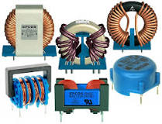
Как частный случай трансформатора можно выделить дроссель. Он представляет собой трансформатор с одной обмоткой, причем совсем необязательно наличие сердечника. Главное предназначение этого элемента электрической схемы – «задерживать» (снижать на определенный период времени) влияние токов определенного диапазона частот.
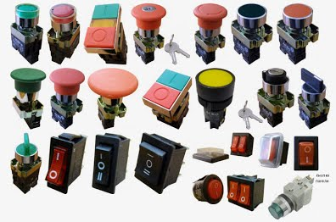
Помимо питающих элементов устройства автоматики нуждаются в устройствах управления и индикации, а также их удаленном подключении. В качестве устройств управления и коммутации используются выключатели, переключатели и кнопки. Выключатель — электрический аппарат для замыкания и размыкания электрической цепи, включения и отключения оборудования. Переключатель - разновидность выключателя, позволяющая одновременно при размыкании одной цепи замыкать другую. Особенность выключателя и переключателя в том, что он запоминает свое последнее состояние и не меняет его до следующего использования. Кнопка — механическое устройство для передачи сигнала/ввода информации, элемент интерфейса человек-машина, элементарный физический механизм передачи электрического сигнала различным устройствам путём замыкания или размыкания двух или более контактов. По сути своей является датчиком внешнего физического воздействия (усилия нажатия). Основное отличие кнопки от выключателя и переключателя в том, что замыкание цепи кнопкой происходит только во время воздействия на нее. После отпускания кнопки ее контакты возвращаются в исходное положение.
Для сигнализации состояния устройств и вывода визуальной информации в автоматике применяются различные оптоэлектронные приборы: лампы накаливания, неоновые лампы, светодиоды, светодиодные матрицы, LCD индикаторы. Каждый тип элементов сигнализации используется в зависимости от напряжения, типа отображаемой информации, условий эксплуатации. Элементы индикации могут быть как встроены в корпус самого устройства, так и находиться в отдельном корпусе и подключаться к нему с помощью проводов с разъемами.
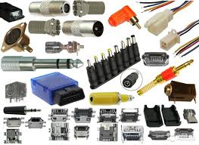
Разъём (электрический соединитель) — электротехническое устройство, предназначенное для механического соединения и разъединения электрических цепей. Обычно состоит из двух или более частей: вилки (той части соединителя, из которой выступают штыри (штыревые контакты)) и соответствующей ей розетки (той части соединителя, в которой находятся углубления для штырей (гнездовые контакты)).

